由于格式问题此试题可能会出现乱码的情况
为了方便您阅读请点击右上角的全屏查看
2018广元市中考物理压轴试题
一、选择题（本题共10小题，每小题3分，共30分．下列每小题只有一项符合题意，请将正确的选项写在答题栏内）
1．将带正电的玻璃棒靠近泡沫球，出现如图所示情形．若改用带负电的橡胶棒靠近这个泡沫球，下列推理正确的是（ ）
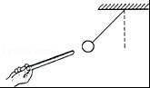
A．若相互吸引，则泡沫球带正电
B．若相互吸引，则泡沫球不带电
C．若相互排斥，则泡沫球带正电
D．若相互排斥，则泡沫球不带电
2．如图所示电路，要使灯泡L1和L2组成并联电路，应该（ ）
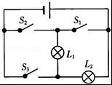
A．只闭合S3 B．只闭合S2
C．同时闭合S1和S2 D．同时闭合S1和S3
3．（广元市中考物理）如图所示是小明同学测量小灯泡L1两端电压的电路，图中有一条导线接错了，接错的导线是（ ）
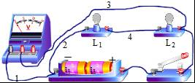
A．导线1 B．导线2 C．导线3 D．导线4
4．如图所示的电路中，闭合开关，电压表V1的示数是7.5V，电压表V2的示数为9V，若电源电压为12V，则L2两端电压分别为是（ ）
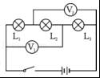
A．4.5V B．5.5 V C．3 V D．2 V
5．如图所示电路中R1＞R2，电压表V的示数为6V，电压表V1的示数（ ）
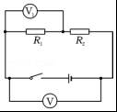
A．等于6 V B．大于3 V C．等于3 V D．小于3 V
6．由欧姆定律公式可知（ ）
A．同一导体两端的电压跟通过导体的电流成反比
B．导体两端的电压为零时，因为没有电流通过，所以导体电阻为零
C．导体中的电流越大，导体的电阻就越小
D．导体电阻的大小，可以用它两端的电压与通过它的电流的比值来表示
7．如图所示，当甲电路中的开关S闭合时，两个电压表的指针位置均为如图乙所示，则电阻R1和R2两端的电压分别为（ ）
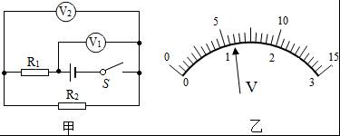
A．1.2V，6V B．6V，1.2V C．4.8V，1.2V D．1.2V，4.8V
8．（广元市中考物理）如图所示，已知电阻R1=3Ω、R2=6Ω，电流表A的示数是0.6A，则电流表A1的示数（ ）
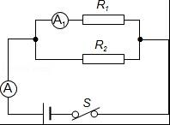
A．0.6A B．0.4A C．0.2A D．0.1A
9．如图所示的电路中，电源电压不变，当闭合开关S，滑动变阻器的滑片P向右移动时，下列判断正确的是（ ）
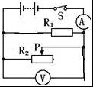
A．电流表示数变大，电压表示数变小
B．电流表示数变小，电压表示数不变
C．电流表示数变小，电压表示数变大
D．电流表示数变大，电压表示数不变
10．如图所示的电路中，当开关S闭合，甲、乙两表为电压表时，两表读数之比U甲：U乙为3：1，当开关S断开，甲、乙两表为电流表时，两表的读数之比I甲：I乙为（ ）
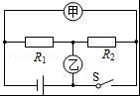
A．2：1 B．2：3 C．3：1 D．3：2

二、填空题与作图题（每图2分，每空1分，共20分）
11．（1）如图甲是某次用电压表和电流表测量小灯泡电阻的实物图，请用笔画线代替导线，按照实验的要求完成电路的连接．（要求：滑动变阻器的滑片向右移时电流表示数变大）
（2）如图乙是某同学要把L1、L2接成并联电路，开关S1控制整个电路，开关S2控制灯L2，如图所示，请将其中错误打×并改正过来．
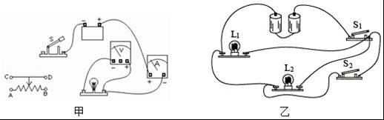
12．引入“总电阻”概念时运用的科学方法是 （选填“等效替代”或“控制变量”）法．阻值为10Ω和40Ω的两个电阻串联在电路中，其总电阻为 Ω．
13．一只小灯泡的额定电压为8V，正常发光时通过它的电流为0.4A，现将该小灯泡接在12V的电源上，为使其正常发光，应 联一个 Ω的电阻．
14．两个电阻，分别标有“3V、0.5A”和“6V，0.3A”字样．将它们串联后接入电路使用，那么电路中的电流不能超过 A；将它们并联后接入电路使用，那么电路两端的电压不能超过 V．
15．如图所示的电路图，当闭合开关S后，电阻R1、R2并联，电路正常工作，则甲表是 表，乙表是 表．
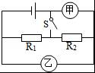
16．如图甲所示电路，电源电压为6V，当S闭合时，电压表的读数如图乙所示，则L1两端的电压为 V，L2两端的电压为 V．
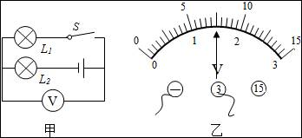
17．当某导体两端电压是3V时，通过它的电流是0.3A，则该导体的电阻是 Ω；当它两端电压为0V时，该导体的电阻为 Ω．
18．如图所示电路，电阻R1=R2=4Ω，电源电压保持不变，当S1、S2都闭合时，电流表的示数为0.75A，此时电路是 联电路，电路的总电阻是 Ω；当S1闭合、S2断开时，电路的总电阻是 Ω，电流表的示数是 A．
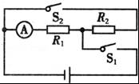

三、（广元市中考物理）实验探究题（每空2分，共24分）
19．小明利用一个废弃的白炽灯，用图甲所示的装置来探究灯丝电阻与温度的关系．
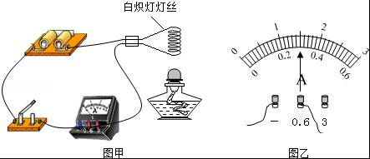
（1）闭合开关，电流表的示数如图乙所示，其示数为 安．
（2）点燃酒精灯给白炽灯的灯丝加热，发现电流表示数变小，由此可知：灯丝温度升高，其电阻大小变化情况是 ．
20．如图甲所示，是用伏安法测定电阻的实验装置．
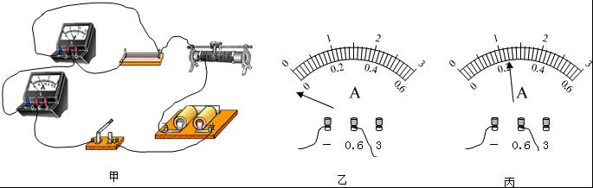
（1）在连接电路时开关应 ．
（2）闭合开关前滑动变阻器滑片的位置如图甲所示，这是 （选填“合理”或“不合理”）的；滑动变阻器是通过改变导体的 来改变电阻的，它在电路中的作用除了可以调节电路中的电流和电阻两端的电压外，还可以 ．
（3）如果闭合开关后发现，电流表指针向左偏转（如图乙所示），产生故障的原因可能是 ，排除故障后，调节滑动变阻器滑片的位置，当电压表的示数为2.4V 时，电流表的示数如图丙所示为 A，则被测电阻的阻值为 Ω．
21．某同学在做“用电流表测电流”的实验中，所用电路如图（甲）所示，按电路图正确连接电路并接通开关S后，电流表A1、A2读数如图（乙）所示，则A1读数是 A；A2读数是 A；通过R1的电流为 A；那么R1：R2= ．
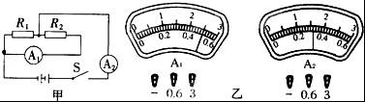

四、解答题（本题共2小题，每小题8分，共16分．解答应写出必要的文字说明、公式、演算步骤、数值和单位）
22．在如图所示的电路中，电阻R1的阻值为10欧．闭合开关S，电流表A1的示数为0.3安，电流表A的示数为0.5安．求：
（1）通过电阻R2的电流．
（2）电源电压U．
（3）电阻R2的阻值．
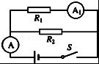
23．如图电路，电源电压保持不变．在甲图中，闭合开关S，电压表示数为4V，电流表示数为0.4A；乙图中，闭合开关S，电压表示数为6V．
求：（1）R1、R2的阻值；（2）乙图中电流表示数．
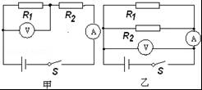

广元市中考物理参考答案与试题解析

一、选择题（本题共10小题，每小题3分，共30分．下列每小题只有一项符合题意，请将正确的选项写在答题栏内）
1．将带正电的玻璃棒靠近泡沫球，出现如图所示情形．若改用带负电的橡胶棒靠近这个泡沫球，下列推理正确的是（ ）
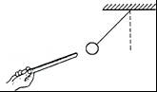
A．若相互吸引，则泡沫球带正电
B．若相互吸引，则泡沫球不带电
C．若相互排斥，则泡沫球带正电
D．若相互排斥，则泡沫球不带电
【考点】物体带电情况的判断．
【分析】带电体能够吸引轻小物体；同种电荷相互排斥，异种电荷相互吸引．
【解答】解：带电体能够吸引轻小物体，异种电荷相互吸引，带正电的玻璃棒靠近泡沫球相互吸引，小球有可能不带电或带负电；
改用带负电的橡胶棒靠近这个泡沫球，若相互吸引，则小球不带电，选项B正确，选项A错误；
若相互排斥，则小球带负电，选项C、D错误．
故选B．

2．如图所示电路，要使灯泡L1和L2组成并联电路，应该（ ）
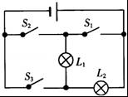
A．只闭合S3 B．只闭合S2
C．同时闭合S1和S2 D．同时闭合S1和S3
【考点】电路的基本连接方式．
【分析】电路元件的连接有串联和并联两种方式：由于串联电路只有一条电流路径，流过一个元件的电流同时流过另一个元件，因此各元件相互影响；而并联电路中有多条支路，所以各元件独立工作、互不影响．在进行电路连接时，还一定要注意不能出现电源短路．
【解答】解：A、只闭合S3时电流只有一条路径，是L2的简单的电路，不合题意；
B、只闭合S2时电流只有一条路径，电流依次流过L2、L1和开关S2，属串联电路，不合题意；
C、同时闭合S1和S2时电流会不经用电器直接从电源正极流向负极，属电源短路，是错误的，不合题意；
D、同时闭合S1和S3时电流有两条路径，分别流经灯泡L1和L2，属并联电路，符合题意．
故选D．

3．如图所示是小明同学测量小灯泡L1两端电压的电路，图中有一条导线接错了，接错的导线是（ ）
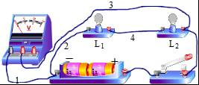
A．导线1 B．导线2 C．导线3 D．导线4
【考点】实物的电路连接．
【分析】掌握电压表的连接方法：电压表并联在电路中，并要注意其正负接线柱的接法和量程的选择．
【解答】解：要测量小灯泡L1两端的电压，需将电压表与L1并联，由图知，电压表所测的是两盏灯泡的总电压，应将3挪到L1右边的接线柱处．
故选C．

4．如图所示的电路中，闭合开关，电压表V1的示数是7.5V，电压表V2的示数为9V，若电源电压为12V，则L2两端电压分别为是（ ）
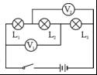
A．4.5V B．5.5 V C．3 V D．2 V
【考点】串联电路的电压规律．
【分析】由电路图可知，三灯泡串联，V1测L1、L2两端的电压，V2测L2、L3两端的电压；
先根据串联电路的电压特点和灯L2两端的电压是灯L1两端电压的4倍求出电源的电压和各灯泡两端的电压．
【解答】解：由电路图可知，三灯泡串联，V1测L1、L2两端的电压，V2测L2、L3两端的电压，
由于串联电路中总电压等于各分电阻电压之和，
则U1+U2=7.5V﹣﹣﹣﹣﹣﹣﹣﹣﹣﹣①
U2+U3=9V﹣﹣﹣﹣﹣﹣﹣﹣﹣﹣﹣﹣②
U=U1+U2+U3=12V﹣﹣﹣﹣﹣﹣﹣﹣﹣﹣③．
解得U2=4.5V．
故选：A．

5．如图所示电路中R1＞R2，电压表V的示数为6V，电压表V1的示数（ ）
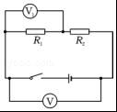
A．等于6 V B．大于3 V C．等于3 V D．小于3 V
【考点】串联电路的电压规律；欧姆定律的应用．
【分析】由电路图可知，两电阻串联，电压表V测电源的电压，电压表V1测R1两端的电压，根据电阻的串联和欧姆定律表示出电路中的电流，再根据欧姆定律表示出R1两端的电压，结合R1＞R2判断电压表V1的示数．
【解答】解：由电路图可知，两电阻串联，电压表V测电源的电压，电压表V1测R1两端的电压，
因串联电路中总电阻等于各分电阻之和，
所以，电路中的电流：
I=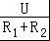，
电压表V1的示数：
U1=IR1=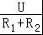R1=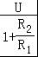，
因R1＞R2，
所以，＜1，1+＜2，
则U1＞==3V．
故选B．

6（广元市中考物理）．由欧姆定律公式可知（ ）
A．同一导体两端的电压跟通过导体的电流成反比
B．导体两端的电压为零时，因为没有电流通过，所以导体电阻为零
C．导体中的电流越大，导体的电阻就越小
D．导体电阻的大小，可以用它两端的电压与通过它的电流的比值来表示
【考点】欧姆定律．
【分析】①电阻一定时，通过导体的电流与电压成正比；电压一定时，通过导体的电流与电阻成反比；
②电阻是导体本身所具有的性质，与通过它的电流、它两端的电压无关．其大小等于导体两端的电压与通过导体的电流之比．
【解答】解：
A、电压是形成的电流的原因，不会随电流的变化而变化．此选项错误；
B、导体两端的电压为零时，电流为零，但导体电阻不为零．此选项错误；
C、导体中的电流越大，说明两端电压越大，但电阻不变．此选项错误；
D、在物理学中，导体的电阻等于两端的电压与通过的电流的比值．此选项正确．
故选D．

7．如图所示，当甲电路中的开关S闭合时，两个电压表的指针位置均为如图乙所示，则电阻R1和R2两端的电压分别为（ ）
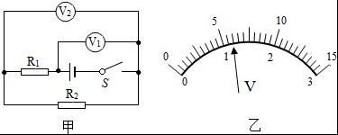
A．1.2V，6V B．6V，1.2V C．4.8V，1.2V D．1.2V，4.8V
【考点】电压表的读数方法；串联电路的电压规律．
【分析】本题明确电压表的读数方法，串联电路的电压关系：U=U1+U2．
【解答】解：电压表V1测量的是电源电压，选的是0～15V的量程，分度值为0.5V，根据指针位置，电压表读数为6V；
电压表V2测量的是R2电压，选的是0～3V的量程，分度值为0.1V，根据指针位置，电压表读数为1.2V；
根据串联电路的电压关系U1=U﹣U2=6V﹣1.2V=4.8V．
故选：C．

8．如图所示，已知电阻R1=3Ω、R2=6Ω，电流表A的示数是0.6A，则电流表A1的示数（ ）
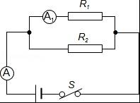
A．0.6A B．0.4A C．0.2A D．0.1A
【考点】欧姆定律的应用；并联电路的电流规律．
【分析】本题依据欧姆定律和并联电路的电压、电流规律综合解题．
【解答】解：电路的总电阻为：R=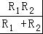=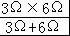=2Ω
电路的总电压为：U=IR=0.6A×2Ω=1.2V
并联电路中：U1=U=1.2V
电流表A1的示数：I1==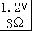=0.4A
故选B．

9．如图所示的电路中，电源电压不变，当闭合开关S，滑动变阻器的滑片P向右移动时，下列判断正确的是（ ）
A．电流表示数变大，电压表示数变小
B．电流表示数变小，电压表示数不变
C．电流表示数变小，电压表示数变大
D．电流表示数变大，电压表示数不变
【考点】电路的动态分析；并联电路的电流规律；并联电路的电压规律；滑动变阻器的使用．
【分析】由电路图可知，R1与R2并联，电压表测电源的电压，电流表测干路中的电流．根据电源的电压可知电压表示数的变化，根据并联电路中各支路独立工作、互不影响可知通过R1的电流不变，根据滑片的移动可知接入电路中电阻的变化，根据欧姆定律可知该支路电流的变化，根据并联电路的电流特点可知干路电流的变化．
【解答】解：由电路图可知，R1与R2并联，电压表测电源的电压，电流表测干路中的电流．
∵电源的电压不变，
∴滑片移动时，电压表的示数不变，故AC不正确；
∵并联电路中各支路独立工作、互不影响，
∴滑片移动时，通过R1的电流不变，
滑动变阻器的滑片P向右移动时，接入电路中的电阻变大，
∵I=，
∴该支路的电流变小，
∵并联电路中干路电流等于各支路电流之和，
∴干路电流变小，即电流表的示数变小，故B正确，D不正确．
故选B．

10．（广元市中考物理）如图所示的电路中，当开关S闭合，甲、乙两表为电压表时，两表读数之比U甲：U乙为3：1，当开关S断开，甲、乙两表为电流表时，两表的读数之比I甲：I乙为（ ）
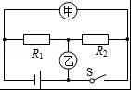
A．2：1 B．2：3 C．3：1 D．3：2
【考点】欧姆定律的应用；电阻的串联；电阻的并联．
【分析】若甲、乙均为电压表时，闭合开关S，R1和R2串联，电压表甲测量串联电阻的总电压，电压表乙测量R2两端的电压，求出两个电阻两端的电压之比，再根据欧姆定律和串联电阻的分压关系，求出两电阻之比；
若甲、乙均为电流表时，断开开关S，R1和R2并联，甲电流表测量R2的电流，乙电流表测量R1和R2总电流，根据欧姆定律和并联电阻的电流关系推出R1和R2的电流之比，再推导出两表示数之比．
【解答】解：若甲、乙均为电压表时，闭合开关S，R1和R2串联，
U=U甲，U2=U乙，
由题知，U甲：U乙=3：1，即：U：U2=3：1，
∴U1：U2=2：1，
∵=，
∴R1：R2=U1：U2=2：1；
若甲、乙均为电流表时，断开开关S，R1和R2并联，
I1：I2=R2：R1=1：2，
∴I：I2=3：2，
∵甲电流表测量R2的电流，乙电流表测量R1和R2总电流，
∴I甲：I乙=I2：I=2：3．
故选B．

二、填空题与作图题（每图2分，每空1分，共20分）
11．（1）如图甲是某次用电压表和电流表测量小灯泡电阻的实物图，请用笔画线代替导线，按照实验的要求完成电路的连接．（要求：滑动变阻器的滑片向右移时电流表示数变大）
（2）如图乙是某同学要把L1、L2接成并联电路，开关S1控制整个电路，开关S2控制灯L2，如图所示，请将其中错误打×并改正过来．
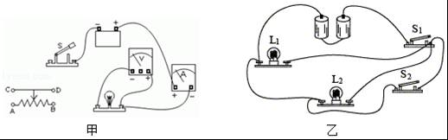
【考点】实物的电路连接．
【分析】（1）滑动变阻器按一上一下的原则串联在电路中，滑动变阻器的滑片向右移时电流表示数变大说明接入电路中的电阻变小，即右下方接线柱必须接入电路中；
（2）由题意可知，两灯泡并联，开关S1控制整个电路说明其位于干路，开关S2控制灯L2说明其位于L2的支路，然后与电源组成电路．
【解答】解：（1）滑动变阻器的滑片向右移时电流表示数变大，说明变阻器接入电路中的电阻变小，即右下方接线柱必须接入电路中，如下图所示：
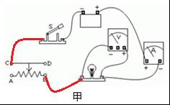
（2）由乙图可知，两电池并联应为串联，开关S1、S2闭合时会造成短路，开关S2应与L2串联后再与L1并联，然后与开关S1、电源串联后组成电路，如下图所示：
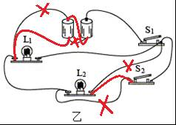

12．引入“总电阻”概念时运用的科学方法是 等效替代 （选填“等效替代”或“控制变量”）法．阻值为10Ω和40Ω的两个电阻串联在电路中，其总电阻为 50 Ω．
【考点】电阻的串联．
【分析】（1）物理学常用的方法有“等效替代法”“控制变量法”“类比法”“模型法”“理想推理法”等．
（2）串联电路总电阻等于各串联电阻阻值之和，根据串联电路特点可以求出串联的总阻值．
【解答】解（1）研究多个电阻组成的电路中，采取的是多个电阻组成的电路与一个电阻对电路产生的效果相同时，从而引入“总电阻”概念的；这种方法就是“等效替代法”；
（2）阻值为10Ω和40Ω的两个电阻串联在电路中，其总电阻10Ω+40Ω=50Ω；
故答案为：等效替代；50．

13．一只小灯泡的额定电压为8V，正常发光时通过它的电流为0.4A，现将该小灯泡接在12V的电源上，为使其正常发光，应 串 联一个 10 Ω的电阻．
【考点】欧姆定律的应用；串联电路的电压规律；电阻的串联．
【分析】由题意可知，电源电压大于灯泡的额定电压，故应串联电阻分得多余电压；由欧姆定律可得出串联电阻的阻值．
【解答】解：串联电阻起分压作用，因灯泡仍正常发光，故电路中电流I=0.4A，电阻两端电压U=12V﹣8V=4V；
则由欧姆定律可得电阻的阻值R==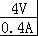=10Ω；
故答案为：串；10．

14（广元市中考物理）．两个电阻，分别标有“3V、0.5A”和“6V，0.3A”字样．将它们串联后接入电路使用，那么电路中的电流不能超过 0.3 A；将它们并联后接入电路使用，那么电路两端的电压不能超过 3 V．
【考点】电阻的串联；电阻的并联．
【分析】（1）串联电路处处电流相等，为了不损坏电阻，比较两电阻允许通过的最大电流，选其中较小的电流；
（2）并联电路两端电压相等，为了不损坏电阻，然后两电阻两端的电压，选其中较小的电压．
【解答】解：从题可知，I1=0.5A，I2=0.3A，
∵串联电路中各处各处的电流相等，且I1＞I2，
∴当它们串联接到电路里时，为了让每一个用电器都工作，串联电路中的电流为I2=0.3A；
当它们并联接到电路里时，U1=3V，U2=6V，
∵并联电路中各支路两端的电压相等，且U1＜U2，
∴为了让每一个用电器都工作，并联电路两端的电压为U1=3V．
故答案为：0.3；3．

15．如图所示的电路图，当闭合开关S后，电阻R1、R2并联，电路正常工作，则甲表是 电压 表，乙表是 电流 表．
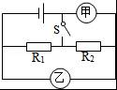
【考点】电流表的使用；电压表的使用．
【分析】电流先后经过各个用电器的连接方法叫做串联；如果电流在某点出现支路，通过支路上的用电器后又在另一点汇合，再回到电源的负极，这种连接方式叫并联，根据题目中的开关组合，分析电流的流向，从而判断电路的连接情况．
【解答】解：由图中可以看出：闭合开关S后，甲与电阻R2并联，乙与电阻R2串联，所以甲为电压表，乙为电流表；
故答案为：电压；电流．

16．如图甲所示电路，电源电压为6V，当S闭合时，电压表的读数如图乙所示，则L1两端的电压为 1.5 V，L2两端的电压为 4.5 V．
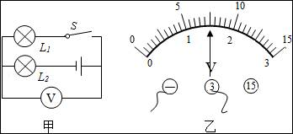
【考点】电压表的读数方法；串联电路的电压规律．
【分析】明确电压表所测的电压是哪部分电路两端的电压，再根据串联电路的电压规律，可解答．
【解答】解：（1）由电路图可知：电压表所测电压是灯泡L1两端的电压，指针的位置在表盘中央，示数可能是7.5V，也可能是1.5V；而题目中的电源电压为6V，故L1的电压不会大于6V，故电压表示数应为1.5V，即U1=1.5V；
（2）根据串联电路的电压规律：U=U1+U2；电源电压U=6V；则灯泡L2两端的电压为：U2=U﹣U1=6V﹣1.5V=4.5V；
故答案为：（1）1.5；（2）4.5．

17．当某导体两端电压是3V时，通过它的电流是0.3A，则该导体的电阻是 10 Ω；当它两端电压为0V时，该导体的电阻为 10 Ω．
【考点】欧姆定律的应用．
【分析】（1）知道导体两端的电压和通过的电流，根据欧姆定律求出导体的电阻；
（2）电阻是导体本身的一种性质，只与导体的材料、长度、横截面积和温度有关，与两端的电压和通过的电流无关．
【解答】解：由I=可得，导体的电阻：
R==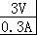=10Ω，
因电阻是导体本身的一种性质，与两端的电压和通过的电流无关，
所以，当导体两端电压为0V时，该导体的电阻仍为10Ω不变．
故答案为：10；10．

18．如图所示电路，电阻R1=R2=4Ω，电源电压保持不变，当S1、S2都闭合时，电流表的示数为0.75A，此时电路是 并 联电路，电路的总电阻是 2 Ω；当S1闭合、S2断开时，电路的总电阻是 4 Ω，电流表的示数是 0.75 A．
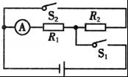
【考点】欧姆定律的应用；电阻的串联；电阻的并联．
【分析】当S1、S2都闭合时，两电阻并联在电路中，根据并联电路电阻特点可知电路总电阻，当S1闭合、S2断开时，电路中只有R1，电路的总电阻为R1的电阻，根据欧姆定律可计算电路电压和电流．
【解答】解：当S1、S2都闭合时，两电阻并联在电路中．
R=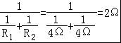
电源电压：U=IR=0.75A×4Ω=3V
当S1闭合、S2断开时，电路的总电阻是R1的电阻4Ω
I=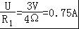
故答案为：并，2Ω，4Ω，0.75A．

三、实验探究题（每空2分，共24分）
19．小明利用一个废弃的白炽灯，用图甲所示的装置来探究灯丝电阻与温度的关系．
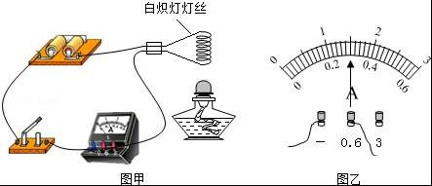
（1）闭合开关，电流表的示数如图乙所示，其示数为 0.30 安．
（2）点燃酒精灯给白炽灯的灯丝加热，发现电流表示数变小，由此可知：灯丝温度升高，其电阻大小变化情况是 变大 ．
【考点】电流的大小；影响电阻大小的因素．
【分析】（1）明确电流表的量程和最小分度值，读出示数；
（2）灯丝的电阻随温度的升高而增大．
【解答】解：（1）电流表选择0～0.6A量程，分度值是0.02A，示数为0.30A；
（2）点燃酒精灯给白炽灯的灯丝加热，发现电流表示数变小，根据欧姆定律I=可知，电压一定时，通过灯丝的电流变小，说明灯丝的电阻变大；由此可知：灯丝温度升高，其电阻变大；
故答案为：（1）0.30；（2）变大．

20．如图甲所示，是用伏安法测定电阻的实验装置．
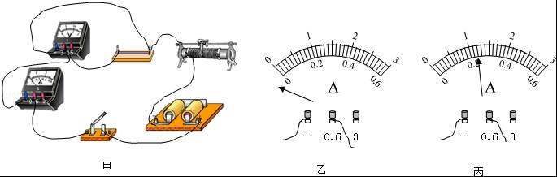
（1）在连接电路时开关应 断开 ．
（2）闭合开关前滑动变阻器滑片的位置如图甲所示，这是 不合理 （选填“合理”或“不合理”）的；滑动变阻器是通过改变导体的 长度 来改变电阻的，它在电路中的作用除了可以调节电路中的电流和电阻两端的电压外，还可以 保护电路 ．
（3）如果闭合开关后发现，电流表指针向左偏转（如图乙所示），产生故障的原因可能是 电流表正负接线柱接反了 ，排除故障后，调节滑动变阻器滑片的位置，当电压表的示数为2.4V 时，电流表的示数如图丙所示为 0.24 A，则被测电阻的阻值为 10 Ω．
【考点】伏安法测电阻的探究实验．
【分析】（1）连接电路时应断开开关．
（2）（广元市中考物理）为保护电路闭合开关前滑片应置于阻值最大处；滑动变阻器是通过改变电阻丝接入电路的长度来改变滑动变阻器接入电路的阻值的；滑动变阻器可以保护电路．
（3）电表正负接线柱接反后，电表指针会反向偏转；由图示电流表确定其量程与分度值，然后再读出其示数，由欧姆定律可以求出电阻阻值．
【解答】解：（1）为保护电路安全，在连接电路时开关应断开．
（2）闭合开关前，滑片应置于最大阻值处，由图甲所示电路图可知，滑片没有置于最大阻值处，这是不合理的；
滑动变阻器是通过改变导体的长度来改变电阻的，它在电路中的作用除了可以调节电路中的电流和电阻两端的电压外，还可以保护电路．
（3）闭合开关后，电流表指针向左偏转，这是由于电流表正负接线柱接反了造成的；由图丙所示电流表可知，其量程为0～0.6A，分度值为0.02A，其示数为0.24A，则被测电阻的阻值：R==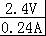=10Ω．
故答案为：（1）断开；（2）不合理；长度；保护电路；（3）电流表正负接线柱接反了；0.24；10．

21．某同学在做“用电流表测电流”的实验中，所用电路如图（甲）所示，按电路图正确连接电路并接通开关S后，电流表A1、A2读数如图（乙）所示，则A1读数是 0.5 A；A2读数是 1.6 A；通过R1的电流为 1.1 A；那么R1：R2= 5：11 ．
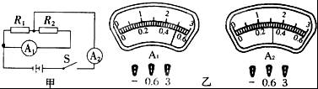
【考点】探究串并联电路中的电流特点实验．
【分析】判断出两个电阻的连接方式，再根据并联电路的电流特点：干路中的电流等于各支路电流之和计算．然后由并联电路特点及欧姆定律求出两电阻之比．
【解答】解：从图看出A2与电源串联，在干路中，测干路中的电流，A1与R2串联，在支路中，测R2中的电流，故两灯为并联关系．干路中的电流应比支路中的电流大，故A2的量程为0﹣3A，A1的量程为0﹣0.6A，所以A1的读数为0.5A，A2的读数为1.6A，R2中的电流为0.5A，R1中的电流=1.6A﹣0.5A=1.1A．两电阻并联，它们两端的电压U相等，
∵I=，
∴两电阻之比===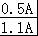=．
故答案为：0.5；1.6；1.1；5：11．

四、解答题（本题共2小题，每小题8分，共16分．解答应写出必要的文字说明、公式、演算步骤、数值和单位）
22．在如图所示的电路中，电阻R1的阻值为10欧．闭合开关S，电流表A1的示数为0.3安，电流表A的示数为0.5安．求：
（1）通过电阻R2的电流．
（2）电源电压U．
（3）电阻R2的阻值．
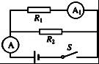
【考点】欧姆定律的应用．
【分析】由电路图知：两电阻并联，电流表A测干路电流，电流表A1测电阻R1所在支路电流；
（1）由并联电路特点计算通过电阻R2的电流；
（2）由并联电路特点和欧姆定律求出电源电压；
（3）由欧姆定律求出电阻R2的阻值．
【解答】解：
（1）并联电路中干路电流等于各支路电流之和，所以通过R2的电流：
I2=I﹣I1=0.5A﹣0.3A=0.2A；
（2）并联电路中各支路两端的电压相等，
由I=可得电源电压：
U=U2=U1=I1R1=0.3A×10Ω=3V；
（3）由I=可得电阻R2的阻值：
R2==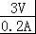=15Ω．
答：（1）通过电阻R2的电流为0.2A．
（2）电源电压为3V．
（3）电阻R2的阻值为15Ω．

23．如图电路，电源电压保持不变．在甲图中，闭合开关S，电压表示数为4V，电流表示数为0.4A；乙图中，闭合开关S，电压表示数为6V．
求：（1）R1、R2的阻值；（2）乙图中电流表示数．
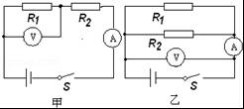
【考点】欧姆定律的应用；并联电路的电流规律；串联电路的电压规律；并联电路的电压规律．
【分析】（1）在甲图中，R1、R2串联，电压表测量的是电阻R1两端的电压，电流表测量总电流，根据欧姆定律可求R1的阻值，在乙图中已经测量出电源电压，电源电压减去电阻R1两端的电压就是R2两端的电压，根据欧姆定律可求R2的阻值．
（2）在乙图中，两电阻并联，电压表测量电源电压，电流表测量总电流，利用欧姆定律求出各支路电流，根据并联电路电流的规律求出总电流，就是电流表的示数．
【解答】（广元市中考物理）解：（1）在甲图中，R1、R2串联，电压表测量的是电阻R1两端的电压，电流表测量总电流，
根据欧姆定律可得：
R1==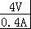=10Ω，
∵串联电路中总电压等于各分电压之和，
∴R2两端的电压：
U2=U﹣U1=6V﹣4V=2V，
则R2==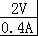=5Ω；
（2）在乙图中，两电阻并联，电压表测量电源电压，电流表测量总电流，
∵并联电路中各支路两端的电压相等，
∴两支路的电流分别为：
I1==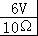=0.6A，I2===1.2A，
∵并联电路中干路电流等于各支路电流之和，
∴电流表的示数：
I=I1+I2=0.6A+1.2A=1.8A．
答：（1）R1、R2的阻值分别为10Ω和5Ω；
（2）乙图中电流表示数为1.8A．

